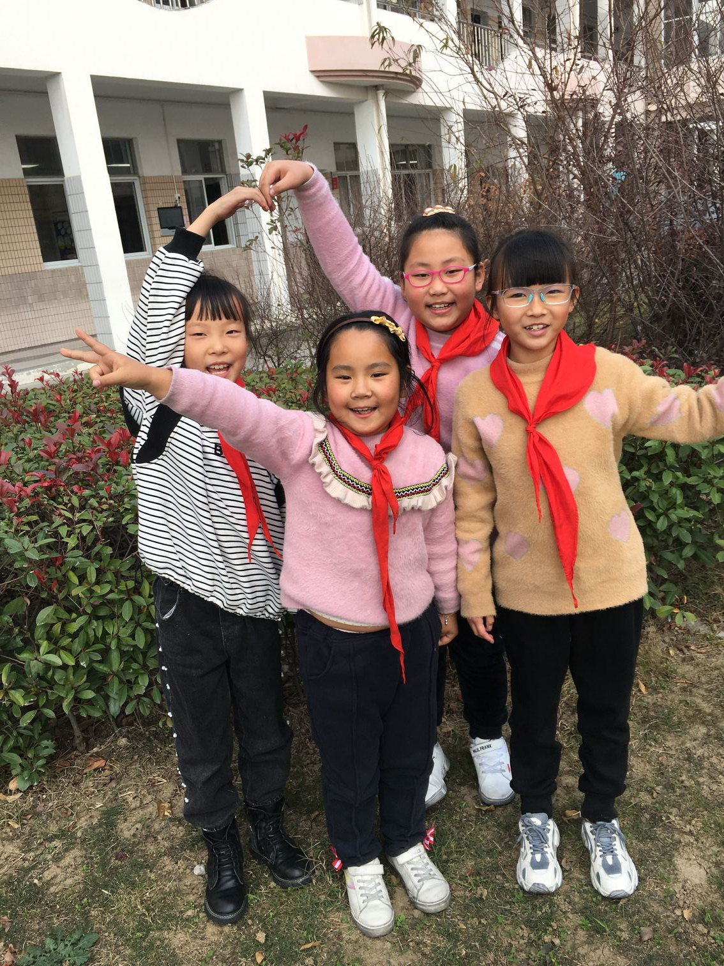  
大家好，我们是来自三（8）班的颜宁、季雨欣、陈鑫语和孙雨悦，我们都是好学上进、文静懂事、热心助人、关心集体的小女孩。处处以和乐娃的“十好”要求规范自己的一言一行,上课专心听讲、积极发言,认真及时完成老师布置的各项作业,乐意为班级服务。我们的兴趣非常广泛，看书、绘画、舞蹈……我们会继续努力,向更高的目标奋进。